Mit i.Sense CF.D Leitungsstress frühzeitig und genauer als jemals zuvor erkennen
igus Überwachungsmodul mit einzigartiger Zustandsanzeige misst Entfernung zum Gefährdungsbereich der Leitung

Köln, 24. November 2022 – Stark beanspruchte und schwer erreichbare Busleitungen schneller denn je instand halten: Das ermöglicht i.Sense CF.D – das Überwachungsmodul von igus, das mit einer weltweit einzigartigen Funktion aufwartet. Das Modul erkennt automatisch die Position gestresster Bereiche in einer Leitung und zeigt diese sehr genau in Metern an. Dank der neuen, optischen Zustandsanzeige können Anwender jetzt entsprechend gezielt und schnell eingreifen und dadurch eine zeitintensive sowie kostspielige Fehlersuche vermeiden.
Montagmorgen in einem Automobilwerk: Ein Roboter kümmert sich um das Verschweißen von Karosserieteilen. Dank einer 7. Achse bewegt sich der Roboter in einem großen Arbeitsraum und wird dabei per Ethernet-Leitungen mit Daten versorgt. Ein Techniker öffnet den Schaltschrank des Schweißroboters und möchte wissen, ob alle Ethernet-Leitungen richtig arbeiten. Doch ein Blick auf die farbigen Signalleuchten des Überwachungsmoduls i.Sense CF.D zeigt: In einer Leitung schwächelt die Übertragungsqualität. Häufig werden am Roboter drei verschiedene Ethernet-Leitungstypen verwendet: Eine statische Leitung vom Schaltschrank bis zur e-kette der 7. Achse, eine chainflex Busleitung im e-kettensystem und eine chainflex Roboterleitung für die Torsionsbewegung am Roboter. Durch externe Einflüsse kann es hier zu Störungen der Übertragungsqualität kommen. Doch die Leitungen sind sehr lang und an vielen Stellen schwer erreichbar. „In solchen Fällen ist das Suchen und Beheben von Fehlern oft langwierig und kostspielig“, sagt Richard Habering, Leiter des Geschäftsbereichs smart plastics bei igus, aus Erfahrung. „Wir haben deswegen für das Überwachungsmodul i.Sense CF.D eine neue Funktion entwickelt, die weltweit bislang einzigartig ist: eine optische Zustandsanzeige mit genauer Entfernungsangabe der mutmaßlichen Störungsstelle.”

Risikobereich einfach auf OLED-Display ablesen
i.Sense CF.D misst kontinuierlich die Übertragungseigenschaften sowie verschiedene, elektrische Parameter über Millionen von Zyklen. So erkennt das System nicht nur Datenverluste in Echtzeit, sondern identifiziert auch die Position des gestressten Bereichs der Leitung sehr genau. „Mit dieser Information, welche direkt auf dem OLED-Display des Moduls erscheint, sind Anwender gezielter und schneller denn je in der Lage, den Risikobereich zu identifizieren und die Leitung des entsprechenden Segments ohne Ausprobieren sofort auszutauschen – ohne zusätzliche Tools oder Software-Kosten.“ Ebenso schnell gelingt die Inbetriebnahme von i.Sense CF.D. Anwender müssen das Modul lediglich in den Schaltschrank einbauen und die zu überwachenden Leitungen ans Modul stecken, danach kann es direkt losgehen.

Vorausschauende Wartung mit i.Cee Modul
Ebenso leicht ist es, das System um i.Cee zu erweitern. Das Multifunktionsmodul ist kompakt, nimmt in Schaltschränken kaum Platz ein und lässt sich, genau wie i.Sense CF.D, mit wenigen Handgriffen in Betrieb nehmen. Ein kleiner Eingriff, der automatische Leitungsüberwachung, Störungsmanagement und vorausschauende Wartungsplanung per digitaler Steuerung ermöglicht. Alle Live-Parameter der Leitungen – etwa Anzahl der Hübe und Laufleistung in Kilometern – können auf einem Dashboard aggregiert werden. Üblicherweise haben Techniker bei mechanisch stark beanspruchten Leitungen nur zwei Möglichkeiten zur Wartung: Entweder handeln sie reaktiv, ersetzen Leitungen also dann, wenn bereits ein Defekt vorliegt. Das bedeutet allerdings meist unnötig lange und teure Stillstandzeiten. Oder sie ersetzen Leitungen vorsorglich in bestimmten Zeitintervallen und nehmen damit höhere Kosten in Kauf, wenn die Lebensdauer der Leitungen nicht ausgereizt wird. i.Cee mischt hier die Karten neu. Das System kann beim Überschreiten definierter Grenzwerte automatisch einen Alarm oder einen Not-Stopp der Anlage auslösen. Dadurch werden immense Folgeschäden oder gar Totalausfälle verhindert, die zum Beispiel in der Automobilfertigung oder auch in der Kranindustrie Kosten von mehreren Zehntausend Euro verursachen können. Zudem berechnet das i.Cee Modul automatisch den wirtschaftlichsten Zeitpunkt für Wartungseinsätze und Leitungswechsel. „Es ist also ideal geeignet, um sowohl Instandhaltungskosten als auch Stillstandzeiten zu senken. Die Investition in ein CF.D Modul ermöglicht eine Amortisation in wenigen Monaten sowie einen ROI von über 500 Prozent im Jahr.“

Bildunterschrift:
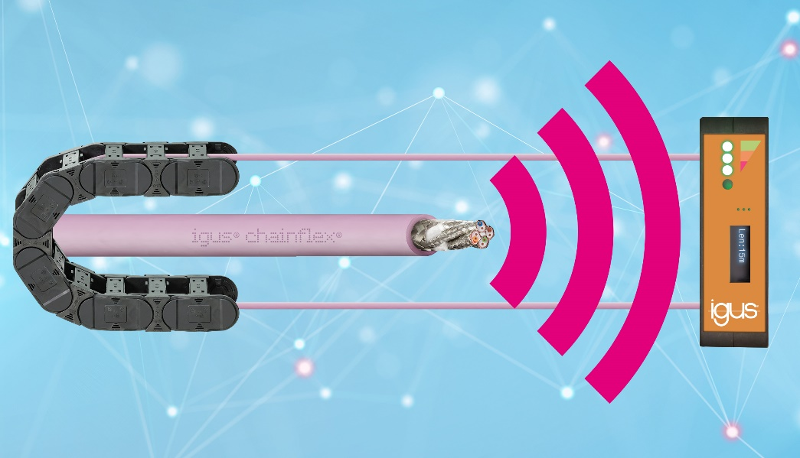
Bild PM7022-1
Neu mit einzigartiger Zustandsanzeige: i.Sense CF.D erkennt den gestressten Bereich einer Leitung frühzeitig und bestimmt erstmalig die Entfernung zum prognostizierten Risikobereich. (Quelle: igus GmbH)

ÜBER IGUS:

Die igus GmbH entwickelt und produziert motion plastics. Diese schmierfreien Hochleistungskunststoffe verbessern die Technik und senken Kosten überall dort, wo sich etwas bewegt. Bei Energiezuführungen, hochflexiblen Kabeln, Gleit- und Linearlagern sowie der Gewindetechnik aus Tribopolymeren führt igus weltweit die Märkte an. Das Familienunternehmen mit Sitz in Köln ist in 31 Ländern vertreten und beschäftigt weltweit über 4.500 Mitarbeiter. 2021 erwirtschaftete igus einen Umsatz von 961 Millionen Euro. Die Forschung in den größten Testlabors der Branche produziert laufend Innovationen und mehr Sicherheit für die Anwender. 234.000 Artikel sind ab Lager lieferbar und die Lebensdauer ist online berechenbar. In den letzten Jahren expandierte das Unternehmen auch durch interne Start-ups, zum Beispiel für Kugellager, Robotergetriebe, 3D-Druck, die Plattform RBTX für Low Cost Robotics und intelligente „smart plastics“ für die Industrie 4.0. Zu den wichtigsten Umweltinvestitionen zählen das „chainge“ Programm – das Recycling von gebrauchten e-ketten – und die Beteiligung an einer Firma, die aus Plastikmüll wieder Öl gewinnt.

PRESSEKONTAKTE:  Oliver Cyrus  Leiter Presse & Werbung  igus® GmbH  Spicher Str. 1a  51147 Köln  Tel. 0 22 03 / 96 49-459  ocyrus@igus.net  www.igus.de/presse | Selina Pappers  Managerin Presse & Werbung  igus® GmbH  Spicher Str. 1a  51147 Köln  Tel. 0 22 03 / 96 49-7276  spappers@igus.net  www.igus.de/presse | Anja Görtz-Olscher  Managerin Presse & Werbung  igus® GmbH  Spicher Str. 1a  51147 Köln  Tel. 0 22 03 / 96 49-7153  agoertz@igus.net  www.igus.de/presse

Die Begriffe "igus", “Apiro”, "chainflex", "CFRIP", "conprotect", "CTD", "drygear“, "drylin", "dry-tech", "dryspin", "easy chain", "e-chain", "e-chain systems", "e-ketten", "e-kettensysteme", "e-skin", "e-spool“, "flizz", „ibow“, „igear“, "iglidur", "igubal", „kineKIT“, "manus", "motion plastics", "pikchain", „plastics for longer life“, "readychain", "readycable", „ReBeL“, "speedigus", "triflex", "robolink" und "xiros" sind gesetzlich geschützte Marken in der Bundesrepublik Deutschland und gegebenenfalls auch international.

